Würth Elektronik eiSos presenta bobinas de aire SMD para aplicaciones de alta frecuencia: alta calidad, alta corriente nominal, altas frecuencias

Waldenburg, Alemania, 25 de febrero de 2015
Las aplicaciones de alta frecuencia, sobre todo en el área de la tecnología por radio, exigen bobinas de aire con un factor de calidad especialmente alto. Adaptándose a la demanda actual del mercado, para esta finalidad, Würth Elektronik eiSos amplía su gama de bobinas de aire WE-CAIR, incluyendo los nuevos diseños 1322 y 1340. Estos nuevos diseños son un tercio más planos que los diseños existentes hasta ahora en esta serie de productos. El nuevo diseño 1320 de la serie WE-CAIR permite una corriente nominal hasta un 20% mayor en comparación con las bobinas de cerámica convencionales con formato chip 0805. Su elevado factor de calidad se garantiza incluso en el rango de MHz, y permite así el uso de estas bobinas de aire extremadamente planas en un amplio rango de frecuencias. Gracias al devanado de aire, la inductancia puede mantenerse constante hasta el rango de GHz, con lo cual, estas nuevas bobinas de aire están predestinadas para uso en aplicaciones por radio. Su diseño compacto combinado con una alta calidad y corriente nominal permite el uso en interfaces HF de todo tipo, y en la adaptación de impedancia de antenas para diferentes bandas de frecuencia. Bajo demanda pueden proporcionarse muestras gratuitas en todo momento. Todos los productos son suministrables desde el almacén.

Würth Elektronik eiSos GmbH & Co. KG
Max-Eyth-Straße 1
74638 Waldenburg
Alemania
Tel.: +49 (0) 7942 945-0
eiSos@we-online.de
www.we-online.de

Publicación gratuita.
Solicitar ejemplar de prueba.

Responsable de redacción
para consultas:
Sarah Hurst
Tel.: +49 (0) 7942/945-5186
sarah.hurst@we-online.de

Para consultas de lectores:
Tel.: +49 (0) 7942 945-0
eiSos@we-online.de
www.we-online.de

Página 2 de 3
Número de fotografías: 1

Para más información, véase: www.we-online.de

Material de imágenes disponible
El siguiente material de imágenes se halla disponible para impresión y descarga en: http://www.htcm.de/kk/wuerth
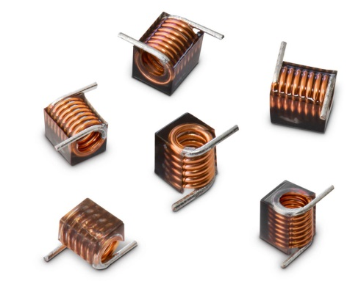

Fuente de imágenes: Würth Elektronik eiSos
Nuevas bobinas de aire SMD para aplicaciones de alta frecuencia de Würth Elektronik eiSos

Sobre Würth Elektronik eiSos

Würth Elektronik eiSos GmbH & Co. KG es un fabricante de componentes electrónicos y electromecánicos para la industria electrónica. Würth Elektronik eiSos forma parte del Grupo Würth, líder del mercado mundial en tecnología de montaje y sujeción. La compañía tiene una plantilla de 6.000 trabajadores, y en el año 2014 logró una facturación de casi 400 millones de euros, y desarrolla actividades en 50 países.

La compañía tiene emplazamientos de fabricación en Europa, Asia y América, y abastece con ello a un número creciente de clientes en todo el mundo. La gama de productos incluye componentes CEM, inductancias, transformadores, componentes de AF, varistores, condensadores, módulos de potencia, LEDs, conectores enchufables, elementos de alimentación eléctrica, interruptores y tecnología de conexión.

Würth Elektronik eiSos es uno de los fabricantes europeos más importantes de componentes pasivos.

Würth Elektronik: more than you expect!

